Машина для производства подарочных бумажных пакетов класса «люкс»
Руководство по эксплуатации

Zhejiang Ounuo Machinery Co., Ltd
Zhejiang Allwell Intelligent Technology Co., Ltd
Адрес: Промышленная зона Бинхай, уезд Пинъян, г. Вэньчжоу, провинция Чжэцзян, Китай
www.allwell-group.com www.oyang-group.com

Содержание
- Краткое введение .................................................................................................................. – 3 –
- Описание функций машины для изготовления пакетов ..................................................... – 5 –
2.1. Основные технические характеристики ........................................................................ – 5 –
2.2. Узел подачи (Feeder Components) .................................................................................. – 6 –
2.3. Переходный узел подачи (Transition feed component) ................................................ – 13 –
2.4. Узел установки верхнего усилительного вкладыша (Headband Card) ...................... – 15 –
2.5. Узел продёргивания ленты / ручки (Threaded component) .......................................... – 16 –
2.6. Клеевой модуль (Glue Module) ....................................................................................... – 19 –
2.7. Узел загиба / опрокидывания (Jiggle component) ......................................................... – 20 –
2.8. Захват заготовки (Material Grabber) ............................................................................. – 24 –
2.9. Узел подъёма формы (Lifting mold assembly) ............................................................... – 24 –
2.10. Опорный узел дна (Base component) ......................................................................... – 28 –
2.11. Узел доннего загиба (Bottom Insert Component) ....................................................... – 29 –
2.12. Боковая плита / узел бокового загиба (Side Panel) .................................................... – 31 –
2.13. Узел прижима (Push Button / Push assembly) .............................................................. – 33 –
2.14. Узел снятия пакета с формы (Unbag component) ....................................................... – 35 –
2.15. Уплотняющая машина (Bump machine) ....................................................................... – 37 –
2.16. Узел формирования М-образного дна (M-base component) ..................................... – 40 –
2.17. Укладчик пакетов (Bagger) .......................................................................................... – 41 –
- Установка и настройка сигнальных элементов .................................................................. – 44 –
- Параметры панелей управления ......................................................................................... – 58 –
4.1. Интерфейс управления узлом подачи (Feeder Control Interface) .............................. – 58 –
4.2. Интерфейс узла продёргивания (Threader) .................................................................... – 59 –
4.3. Интерфейс узла верхнего усилительного вкладыша (Headband) ............................. – 65 –
4.4. Панель управления основным механизмом (Host Control Panel) .............................. – 69 –
4.5. Панель управления укладчиком (Rack Control Panel / Bagger) ................................. – 93 –

Zhejiang Ounuo Machinery Co., Ltd
Zhejiang Allwell Intelligent Technology Co., Ltd
Адрес: Промышленная зона Бинхай, уезд Пинъян, г. Вэньчжоу, провинция Чжэцзян, Китай
www.allwell-group.com www.oyang-group.com

1. Краткое введение
Машина для изготовления бумажных пакетов без поясной линии обладает следующими функциями:
- Автоматическая подача/захват заготовки (Auto retrieve)
- Автоматическая подача верхнего усилительного вкладыша (Auto Heading Card)
- Автоматический отрез (Auto Cut)
- Автоматический загиб (Auto-flip)
- Автоматическое нанесение клея (Automatic glue spraying)
- Формирование пакета (Bag forming)
- Автоматическое формирование кромок (заострённое дно и М-образное дно) и автоматическое прессование и укладка (Auto Edge (Pointed Bottom & M Bottom), Auto compress and organize)
Благодаря этим функциям обеспечивается полностью автоматическое производство — от листовой бумаги до готового бумажного пакета. Технологическая схема изготовления бумажного пакета показана на рисунке 1.1.
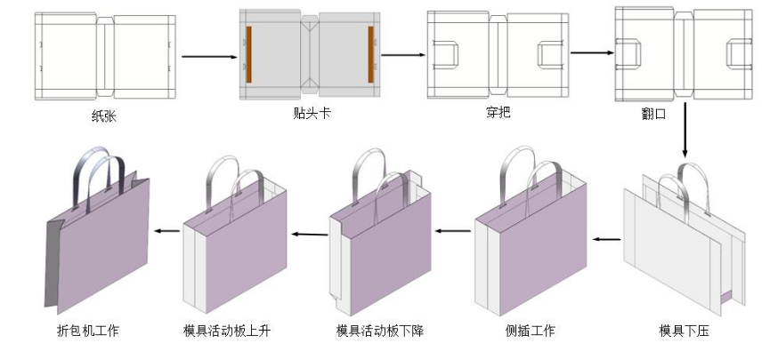
Рисунок 1.1 – Схема технологического процесса изготовления бумажного пакета
Инновации ведут эпоху, технологии меняют жизнь. Появление трёхмерной машины для формования бумажных пакетов позволяет значительно снизить затраты на ручной труд, существенно повысить производительность и внешний вид бумажных пакетов, а также предлагает более современное, экологичное и интеллектуальное решение для упаковочной промышленности.
Данное руководство предназначено для того, чтобы помочь начинающим пользователям выполнять наладку машины для производства бумажных пакетов без поясной линии. Рекомендуемая последовательность изучения следующая:
- Начиная с подраздела 2.2, узлы подающего устройства (Feeder) расположены в соответствии с последовательностью технологического процесса изготовления пакета. Такая логическая структура позволяет быстро понять название каждого узла, его точное расположение и функции.
- На основе обзора функций (включая операции по наладке — внимательно прочитайте соответствующие разделы) и описания процесса наладки, выполняйте наладку каждого узла, ориентируясь на выполняемую им функцию.
- Шаги наладки:
(1) Выполнить монтаж и наладку всех индуктивных (бесконтактных) выключателей. Если индуктивный выключатель толкателя термосварочного узла основной машины или индуктивный выключатель доннего загиба не срабатывают (индикация не загорается), подъём и опускание формы будут заблокированы.
(2) Выполнить наладку всех узлов основного механизма.

2. Описание функций машины для изготовления пакетов
2.1. Основные технические характеристики
№ | Параметр | Характеристика (Great 3.0)
1 | Длина листа бумаги | 650–1190 мм
2 | Ширина листа бумаги | 360–740 мм
3 | Скорость изготовления пакетов | 30–45 шт/мин
4 | Ширина пакета | 240–500 мм
5 | Высота пакета | 240–450 мм
6 | Боковая складка (gusset) | 80–200 мм
7 | Ширина ручки | 20–30 мм
8 | Длина ручки | 420–560 мм
9 | Электропитание | 380 В ±10 %, 50 Гц, 3 фазы, 4-проводная сеть
10 | Установленная мощность машины | 85 кВт
11 | Сжатый воздух | 0,75 МПа (рекомендуется винтовой компрессор 15 кВт)
12 | Габаритные размеры | L 8060 × 6491 × 2400 мм
13 | Масса машины | 8000 кг
14 | Толщина материала | 180–300 г/м²
15 | Подходящий материал | Хром-эрзац / белый картон, золочёный/серебряный картон (листы)

2.2. Узел подачи (Feeder Components)
2.2.1. Механизм подачи материала и механизм предварительной укладки
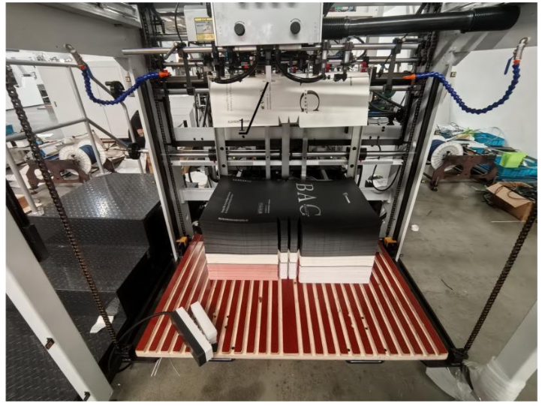
Рисунок 2.1 – Механизм опоры листов (Material support mechanism)

Механизм поддона используется для подачи бумаги. При загрузке бумаги поддон опускается в нижнее положение, после чего листы вручную переносятся в целевое положение. Листы выравниваются и простукиваются деревянным молотком, затем поддон поднимается в верхнее положение.
Процедура наладки:
- Поверните левую рукоятку, чтобы отрегулировать расстояние между боковыми направляющими в соответствии с длиной листа.
- Продвиньте бумагу вперёд до упора во фронтальную панель, следя за тем, чтобы опорные «ноги» прижимали не всю ладонь листа, а только небольшую часть (примерно 1/3 длины).
- Если листы имеют прогиб (вогнутость), вставьте клин, чтобы выровнять стопу.
Механизм направляющей для предварительной укладки бумаги поставляется разобранным и должен быть смонтирован на месте.
Порядок установки направляющих предварительной укладки:
- Опустите основной подъёмный стол до уровня пола.
- Отрегулируйте положение основного стола и подножки, закрепите подножку к полу анкерными болтами.
- При установке направляющей убедитесь, что оба рельсовых пути строго параллельны и имеют одинаковую высоту.
- В зависимости от условий установки используйте регулировочные прокладки для подбора высоты, затем окончательно закрепите направляющие анкерными болтами.
Шаги предварительной укладки бумаги:
- Переместите стандартный упор для картона и стандартный лист в фиксированное положение в соответствии с форматом бумаги.
- Подвиньте деревянную плиту к стандартному листу и укладывайте стопу бумаги; высота и масса стопы должны соответствовать техническим параметрам.
- Переместите гофрокартонные ограничители к крайним положениям по обеим сторонам и протолкните стопу бумаги к столу подачи.
Использование дополнительного поддона без остановки машины:
- Лоток подачи состоит из основного и вспомогательного поддонов. Вспомогательный поддон предназначен для пополнения бумаги без остановки машины и имеет две поперечины и штангу со штырями.
- Вставьте штыри в прорези в деревянной плите и равномерно распределите их по ширине стопы в соответствии с размером листа.
- Поднимите вспомогательный стол подачи кнопкой управления; при этом поперечина вспомогательного стола и штыри поднимаются, и подъём переключается на ступенчатый режим для вспомогательного стола.
- Опустите основной стол с деревянной плитой на пол при помощи кнопки.
- Протолкните стопу бумаги из зоны предварительной укладки на основной стол, затем поднимите стопу кнопкой так, чтобы штыри и стопа слегка приподнялись. В этот момент подъём переключается на ступенчатый режим основного стола.
- Раздвиньте штангу в середине стопы от центра к сторонам, образуя V-образную форму.
- Затем извлекайте штанги по одной, начиная изнутри наружу.

2.2.2. Узел вакуумной подачи (Pulp feeding unit)

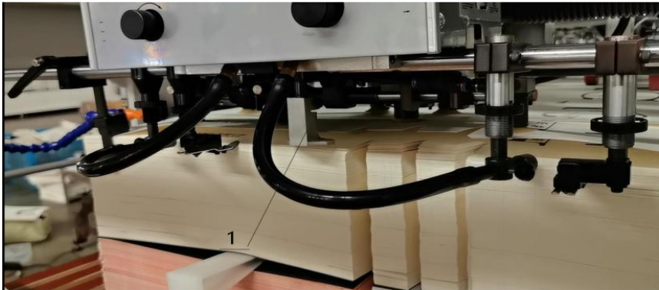
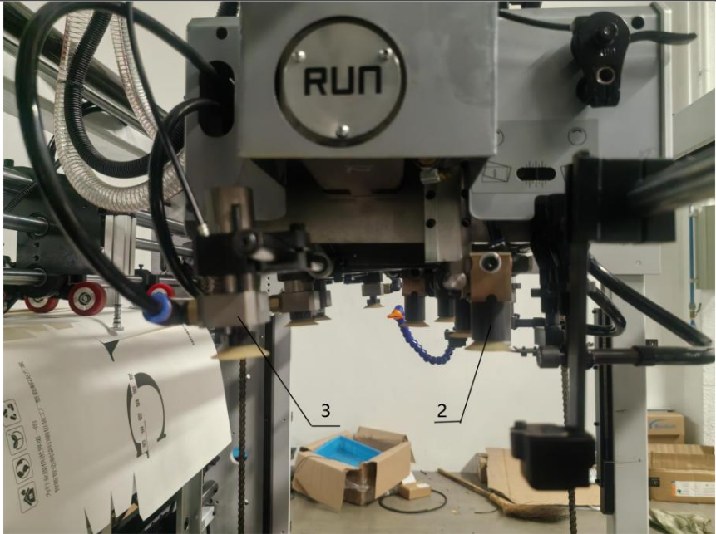
Рисунок 2.2 – Механизм подачи (Feed mechanism)]
1 – Прижимная плита, 2 – Задняя всасывающая форсунка, 3 – Передняя всасывающая форсунка.
Механизм вакуумного захвата предназначен для разделения и перемещения листов. Во время работы сначала выдвигаются опорные «ноги». Задняя всасывающая форсунка (2) поднимает один лист бумаги, после чего опорные ноги опускаются, фиксируя следующий лист и предотвращая смещение поднятого листа вперёд и нарушения положения последующих листов. Одновременно, когда задняя форсунка отпускает лист, передняя форсунка (3) захватывает его и протягивает вперёд. Цилиндр остановки материала выдвигается, чтобы предотвратить проход следующего листа.
Подводимый воздух должен иметь диапазон давлений:
- избыточное давление: 0,06–0,08 МПа;
- разрежение: −0,06…−0,08 МПа.
В качестве вакуумного источника используется безмасляный комбинированный вакуумный насос с давлением не менее 60 кПа и производительностью не менее 80 м³/ч (см. рисунок 2.3).
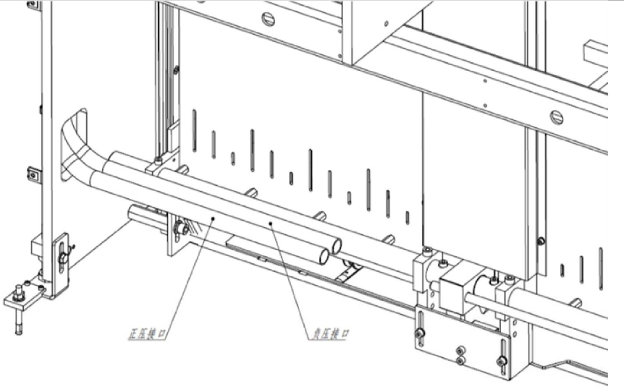
Рисунок 2.3 – Схема подключения воздушных линий к форсункам (Nozzle airway connection diagram)

2.2.3. Датчик двойного листа (Double check)
Механизм контроля двойного листа отслеживает изменение высоты контакта датчика с бумагой, чтобы подтвердить, что узел подачи (Feeder) подаёт строго один лист. При обнаружении отсутствия листа или подачи двух и более листов основной механизм останавливается. Перед повторным запуском оборудование должно быть корректно откалибровано.

2.2.4. Транспортировочный стол узла подачи (Feeder Conveying Platform)
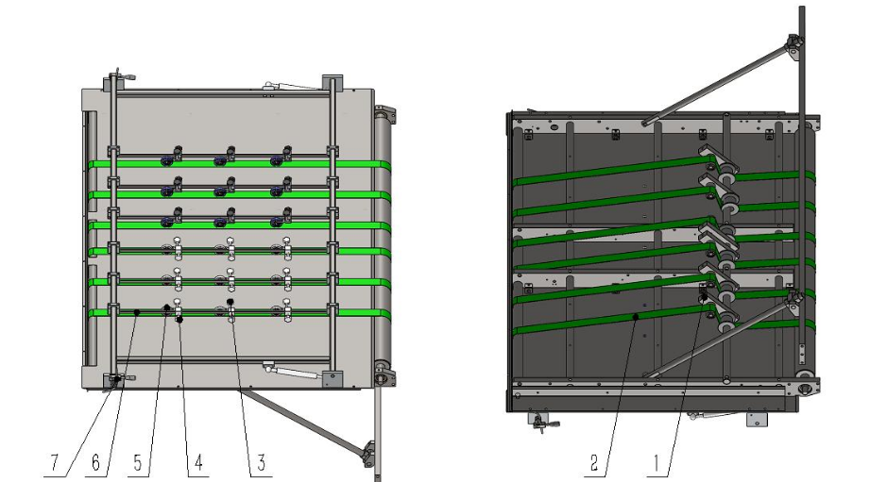
Рисунок 2.4 – Транспортировочная платформа узла подачи (Feeder conveyor platform)]
1 – Натяжной ролик, 2 – Ремень, 3 – Боковая рукоятка, 4 – Вертикальная рукоятка, 5 – Прижимной ролик, 6 – Поперечная планка, 7 – Рукоятка.
Транспортировочный стол узла подачи служит для передачи материала. При совместной работе прижимных дисков и нижнего ремня стопа листов одновременно продвигается вперёд.
Порядок поиска неисправностей / настройки:
- Поверните натяжной ролик (1) гаечным ключом, чтобы натянуть ремень (2).
- Ослабьте винты по обеим сторонам поперечной планки (6) и отрегулируйте её положение так, чтобы она находилась по центру ремня.
- Освободите боковую рукоятку (3) и отрегулируйте прижимной ролик так, чтобы он находился на линии перекрытия листа, когда лист останавливается.
- Поверните вертикальную рукоятку (4), чтобы прижать ролик (5) к ремню.
- Поверните рукоятку (7), чтобы открыть (поднять) транспортировочную платформу узла подачи.

2.2.5. Передний упор (Positive gauge)
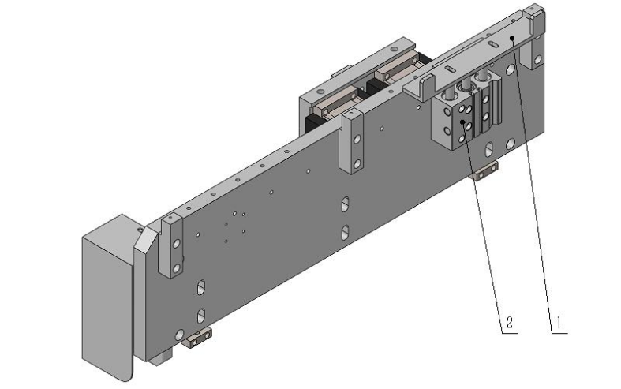
Рисунок 2.5 – Передний упор (Front gauge)
1 – Передний упор, 2 – Пневмоцилиндр.
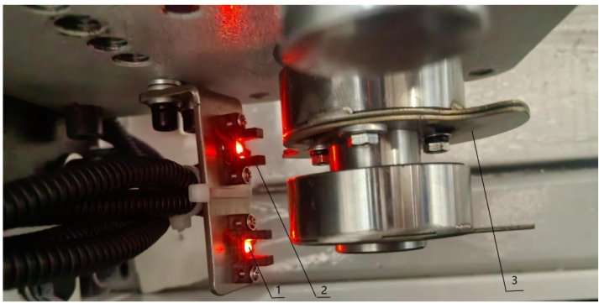
Рисунок 2.6 – Сигналы управления барьером (Barrier control signal)]
1 – Фотоэлектрический датчик направляющей щели,
2 – Фотоэлектрический датчик щели переднего упора,
3 – Секторная индукционная пластина.
Передний упор используется для поперечного позиционирования листа (параллельно направлению выхода). Цилиндр (2) управляет временем выдвижения упора в зависимости от момента, когда секторная пластина перекрывает луч щелевого фотоэлектрического датчика. При необходимости увеличения времени реакции цилиндра корректируется секторная зона пластины (3).
Процедура наладки:
- Отрегулируйте положение линейного переднего упора (1) так, чтобы его кромка была параллельна кромке листа и оба упора стояли строго параллельно.
- Установите начальное положение щелевого фотоэлектрического датчика (2) и секторной зоны пластины (3) так, чтобы передний упор выдвигался в момент прибытия листа.
- Разместите щелевой фотоэлектрический датчик тягового механизма (1) на вращающемся конце секторной пластины для управления моментом начала тяги материала. Это обеспечивает завершение позиционирования бумаги и опускание упоров в момент, когда захватывающий механизм достигает кромки листа.

2.2.6. Боковой упор (Side stop)
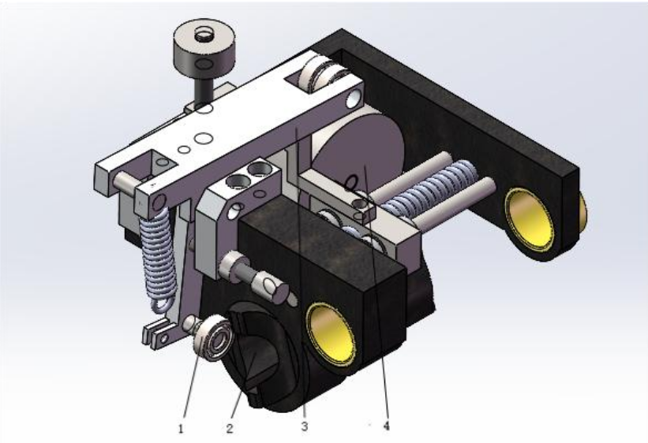
Рисунок 2.7 – Боковой упор (Side gauge)
Боковой упор предназначен для продольного позиционирования листа (перпендикулярно направлению выхода). При вращении кулачка (2) он приводит в колебательное движение рычаг (3) по вертикали. Взаимодействующая поверхность кулачка заставляет вращаться ролик (4). Когда лист входит в рабочую зону бокового упора, рычаг опускается, зажимая лист между прижимным роликом и роликом (4). Вращение роликов наружу обеспечивает продольное (по ходу) позиционирование листа.
Процедура наладки:
- Ослабьте фиксирующую гайку и отрегулируйте продольное положение бокового упора (по направлению подачи), чтобы лист свободно проходил между верхним и нижним прижимными роликами, не задевая других деталей.

2.3. Переходный узел подачи (Transition feed component)
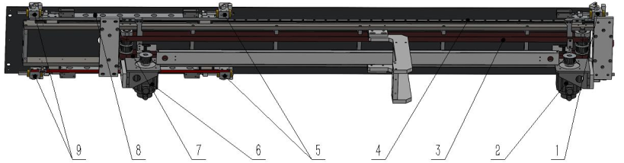
Рисунок 2.8 – Узел точечной передачи материала (Fixed-point material transfer assembly)
1 – Зажим головной части листа, 2 – Приводной мотор тяги, 3 – Синхронный ремень, 4 – Направляющая, 5 – Захват тяги ручки,
6 – Мотор переходной подачи, 7 – Синхронный ремень, 8 – Соединительная плита, 9 – Захват флип-подачи.
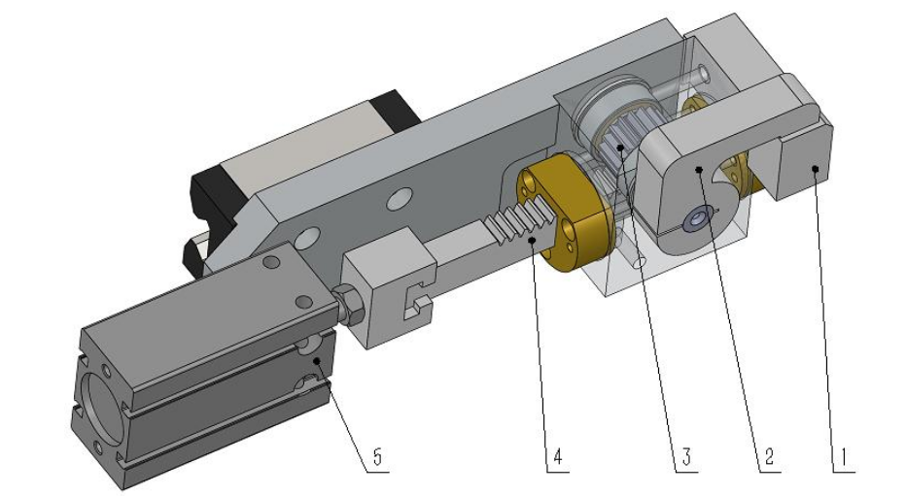
Рисунок 2.9 – Захват тягового механизма (Puller clamp)]
1 – Посадочное место зажима, 2 – Захват, 3 – Шестерня, 4 – Зубчатая рейка, 5 – Цилиндр.
Переходный механизм подачи использует управляемую цилиндром систему рейка-шестерня для последовательного открытия и закрытия зажимов, захватывающих кромки листа. Мотор (2) приводит в движение синхронный ремень (3), который перемещает захват подачи (1) по направляющим (4) до станции нанесения клея. Одновременно мотор (6) приводит в движение синхронный ремень (7), синхронизируя работу захвата шаттл-подачи (5) и захвата флип-подачи (9). Шаттл-захват переносит лист от клеевой станции на станцию шаттла, а флип-захват — от станции шаттла на станцию загиба.
Процедура наладки:
- Ослабьте стопорный винт на зажиме.
- Отрегулируйте начальное положение поворота цилиндра так, чтобы губки зажима плотно прилегали к посадочному месту, не размыкая лист.
- На сенсорной панели задайте параметры «расстояние от центра головной части» и «ход головной части» так, чтобы центр листа совмещался с центром узла головного зажима.
- Задайте на экране «расстояние центра переходного материала» и «ход переходного материала» так, чтобы центр первого листа совпал с центром узла продёргивания, а центр второго листа — с центром флип-узла.

2.4. Узел верхнего усилительного вкладыша (Headband Card)
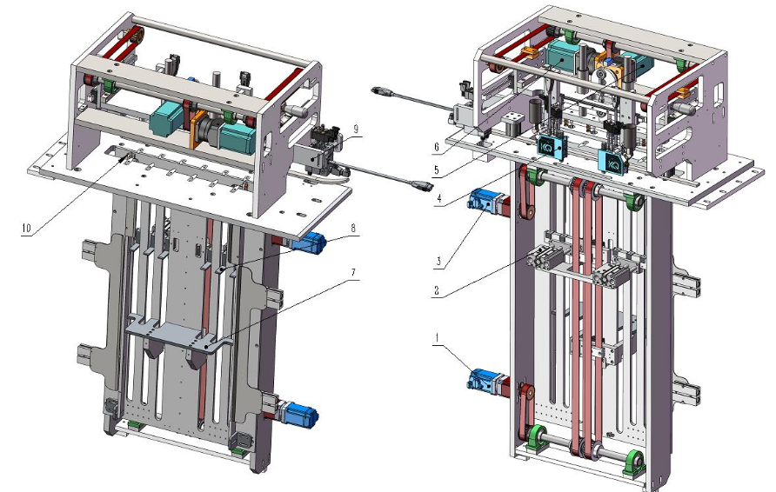
Рисунок 2.10 – Узел Headband
1 – Мотор подъёма основного стола, 2 – Цилиндр вспомогательного стола, 3 – Мотор подъёма вспомогательного стола, 4 – Ручной клеевой пистолет, 5 – Мотор захвата усилительного вкладыша,
6 – Мотор переноса, 7 – Основной стол, 8 – Вспомогательный стол, 9 – Клеевой пистолет, 10 – Волоконно-оптический датчик.
Узел верхнего вкладыша предназначен для приклеивания усилительных картонных полос (headband) к верхнему краю пакета для повышения жёсткости и плоскостности кромки. Клеевой пистолет (9) наносит клей на внутреннюю сторону загиба верхнего края пакета. Мотор захвата (5) приводит через эксцентриковый механизм и шатун всасывающий штамп, который поднимает усилительную полосу; мотор переноса (6) перемещает её к зоне загиба, обеспечивая приклеивание (см. схему на рисунке 2.9 оригинала).
При ручном нанесении усилительного вкладыша клей наносится ручным пистолетом (4) точечно на сам вкладыш. Вкладыши складываются на основном столе (7). Когда основной стол поднимается и перекрывает луч щелевого фотоэлектрического датчика на вспомогательном столе, цилиндр вспомогательного стола (2) выдвигается, передавая оставшиеся вкладыши со вспомогательного стола (8) на основной. Затем основной стол опускается в нижнее положение для загрузки. Когда усилительный вкладыш перекрывает датчик контроля подачи, вспомогательный стол возвращается в исходное положение, а основной стол передаёт оставшиеся вкладыши обратно на вспомогательный стол, возобновляя работу.
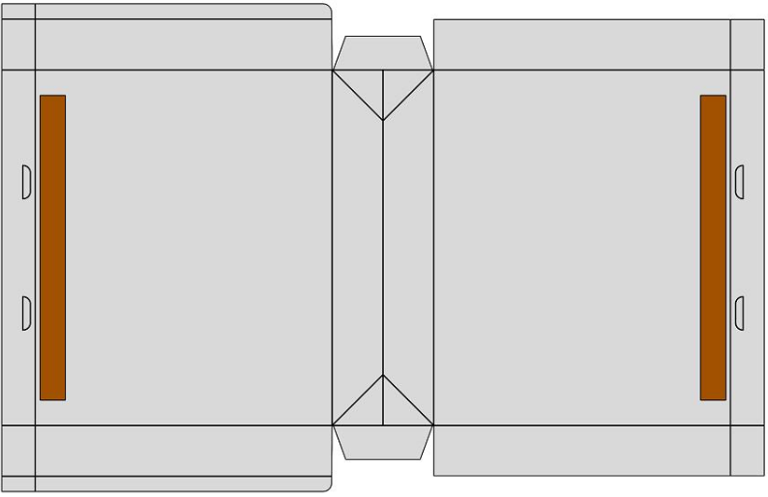
Рисунок 2.11 – Схема клеевого захвата усилительного вкладыша
Процедура наладки:
- Нажмите правую кнопку для включения цилиндра.
- Аккуратно разложите усилительные вкладыши на основном столе.
- Поднимайте стол до тех пор, пока верхний усилительный вкладыш не окажется в одной плоскости с поверхностью стола.
- Лёгким нажатием на острые кромки пружинных защёлок по обеим сторонам стола зафиксируйте вкладыши.
- Отрегулируйте чувствительность волоконно-оптического усилителя, настроив двусторонний волоконный датчик на целевой объект. Это обеспечит сохранение правильного уровня расположения вкладышей на столе при их вакуумном захвате.

2.5. Узел продёргивания ленты / ручки (Threaded component)
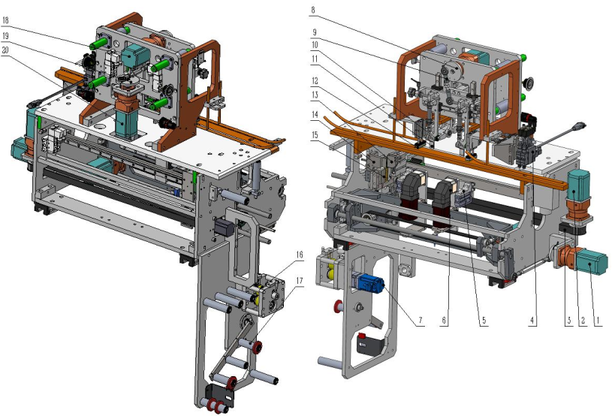
Рисунок 2.12 – Узел продёргивания (Crossbar machine)
1 – Мотор внутреннего хода вперёд/назад, 2 – Мотор тяги ленты, 3 – Синхронный ремень, 4 – Клеевой пистолет, 5 – Вращающийся захват,
6 – Мотор двойного зажима, 7 – Питающий мотор, 8 – Эксцентриковый диск, 9 – Шатун, 10 – Клеевой ролик, 11 – Вертикальный зажим ленты,
12 – Прижимная плита, 13 – Горизонтальный захват ленты, 14 – Позиционер отделения ленты, 15 – Нагревательный нож (hot blade),
16 – Клеевой валик, 17 – Накопительный ролик, 18 – Мотор верхнего/нижнего зажима, 19 – Эксцентриковый диск, 20 – Мотор хода зажима вперёд/назад.
Механизм продёргивания предназначен для приклеивания ленты-ручки к держателю (head) пакета. Когда лист достигает узла продёргивания, мотор тяги (2) перемещает поперечный захват ленты (13) и подаёт ленту вперёд. Одновременно цилиндр поднимает нагревательный нож (15) и перемещает его вертикально (перпендикулярно направлению подачи), отрезая ленту. После того как вращающийся захват (5) горизонтально захватывает ленту, мотор двойного зажима (6) поворачивает захват вверх на 90°. Мотор (18) поднимает зажим (11) через отверстие продёргивания в листе, при этом цилиндр прижимает резиновый валик (16) к ленте. Мотор (20) перемещает зажим (11) и валик (16) внутрь через шатун и эксцентрик (19), обеспечивая приклеивание ленты к клеевой полосе на листе.
Внутренний подающий мотор (1) перемещает вращающийся захват внутрь через шатун, позволяя поперечному зажиму отойти назад и не повредить отверстие продёргивания. После завершения продёргивания клеевой пистолет (4) наносит клей вдоль кромки верхнего края пакета (розовые линии на рисунке 2.11) во время движения листа, после чего выполняется загиб и фиксация кромки.
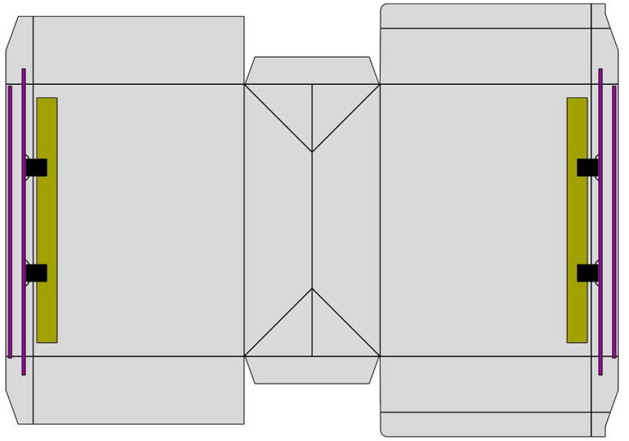
Рисунок 2.13 – Положение нанесения клея по верхнему краю
Процедура наладки:
- Выполните заправку ленты в соответствии со схемой на рисунке 2.12.
- Установите положение толкателя так, чтобы при захвате ленты вращающимся зажимом зазоры по краям ленты были одинаковыми. Если излишек ленты наблюдается слева, переместите толкатель ближе к нулевому положению (origin).
- Отрегулируйте положение индуктивного выключателя в основании вращающегося зажима, чтобы обеспечить надёжное вертикальное опускание. Если лента смещается вправо относительно вертикального зажима, сдвиньте выключатель влево.
- Отрегулируйте винт в узле внутреннего подачи (мотор 1), чтобы обеспечить достаточный зазор для обратного хода и при этом гарантировать вертикальное опускание верхнего и нижнего зажимов.
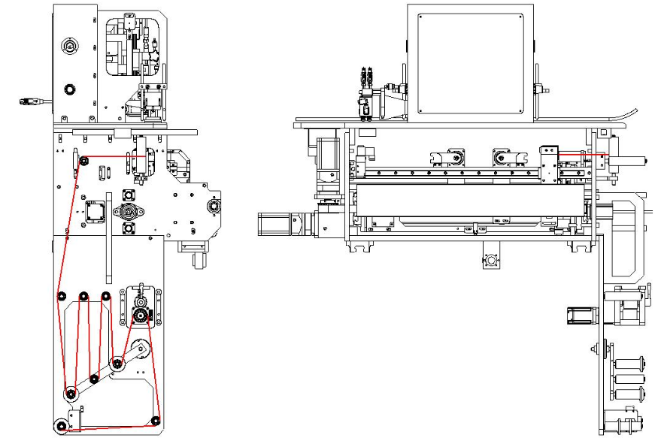
Рисунок 2.14 – Схема прохождения материала (Material Passage Diagram)

2.6. Клеевой модуль (Glue Module)
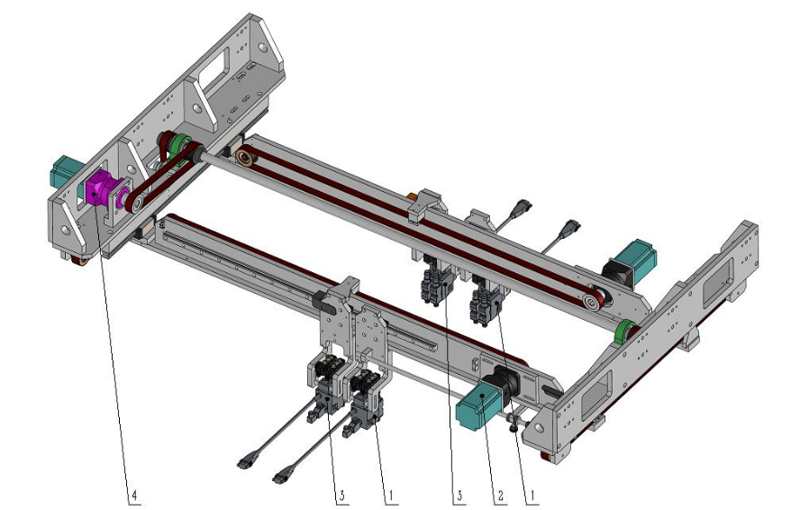
Рисунок 2.15 – Узел распыления клея (Spray adhesive assembly)]
1 – Правый клеевой пистолет, 2 – Поперечный мотор, 3 – Левый клеевой пистолет, 4 – Вертикальный мотор.
Клеевой узел служит для нанесения бокового клея (красная линия) и клея по дну (зелёная линия), как показано на рисунке 2.13. Мотор (2) перемещает левый клеевой пистолет (3) от верхнего края пакета к зоне формирования дна, выполняя боковое нанесение клея. Мотор (4) перемещает левый и правый клеевые пистолеты (3) и (1) навстречу друг другу, обеспечивая нанесение клея по дну пакета.
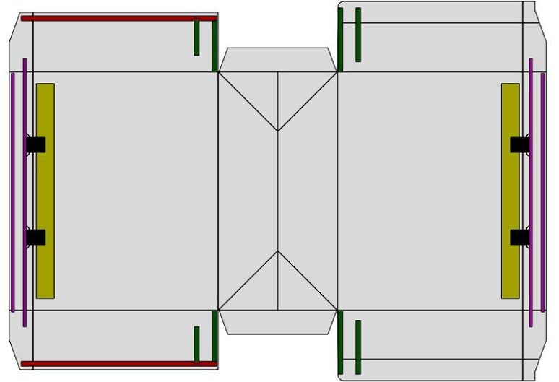
Рисунок 2.16 – Схема зон нанесения клея
Процедура наладки:
- Убедитесь, что сопло клеевого пистолета расположено строго перпендикулярно к поверхности стола.
- Вручную отрегулируйте положение клеевого пистолета (1) так, чтобы обеспечить симметричное нанесение клея по обеим сторонам зоны дна и максимально близко к линии сгиба дна.

2.7. Узел загиба / «флип-механизм» (Jiggle component)
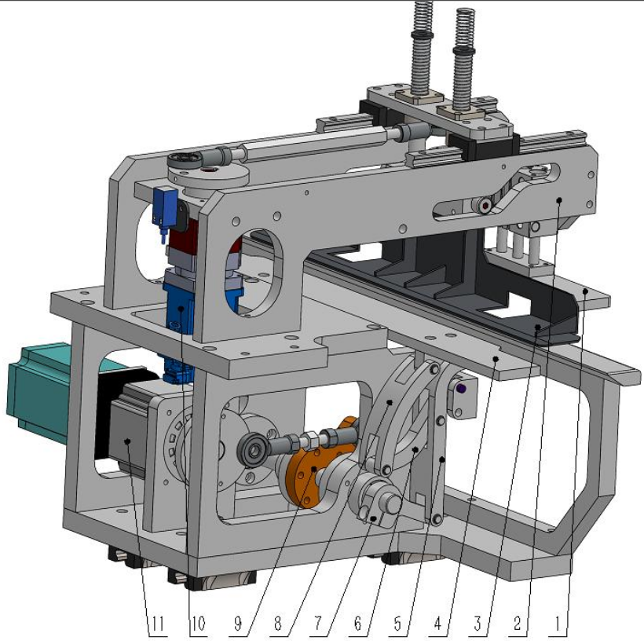
Рисунок 2.17 – Узел загиба (Folded assembly)
1 – Прижимная плита, 2 – Направляющая плита, 3 – Внутренняя опорная плита, 4 – Опрокидывающая плита (flip plate), 5 – Нижнее плечо,
6 – Среднее плечо, 7 – Вспомогательное плечо, 8 – Верхнее плечо, 9 – Основное плечо, 10 – Мотор перемещения, 11 – Поворотный мотор.
Механизм загиба управляет открытием входного отверстия пакета. Мотор через эксцентриковый диск и шатун приводит в движение основное плечо (9), передавая момент через вал на вспомогательное плечо (7). Это вращательное движение последовательно приводит в действие нижнее плечо (5), среднее плечо (6) и верхнее плечо (8), в результате чего опрокидывающая плита (4) поворачивается на 180°. Траектория движения плеч показана на рисунке 2.18, а стадия процесса изготовления пакета в этой зоне — на рисунке 2.19.
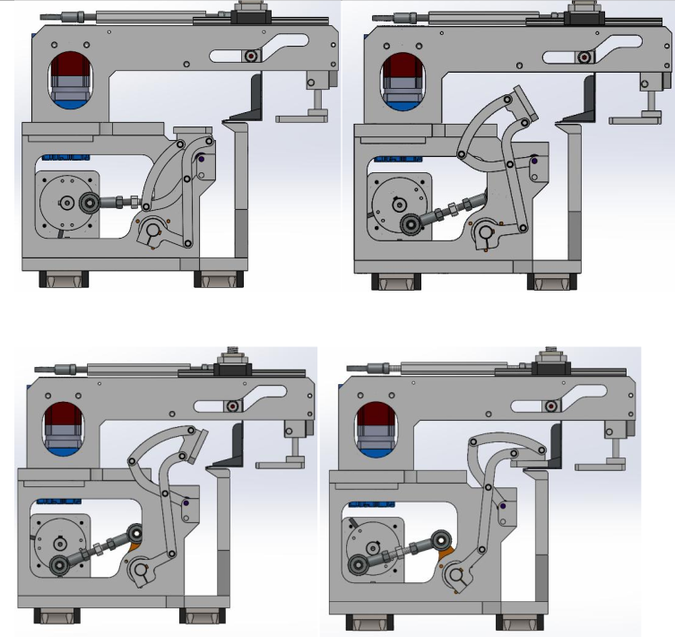
Рисунок 2.18 – Траектория движения плеч

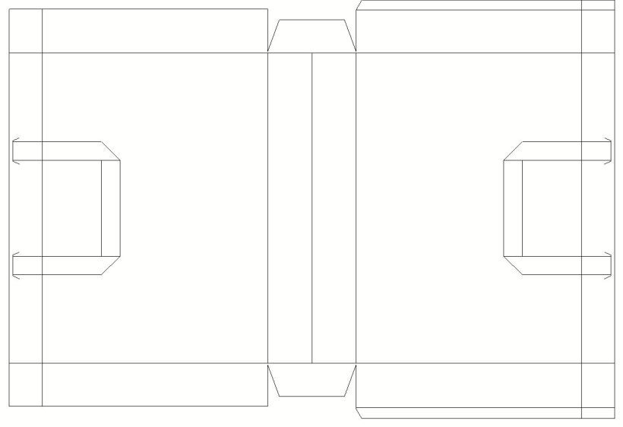
Рисунок 2.19 – Состояние пакета (зона формирования фланца верхнего края)
Процедура наладки:
- Отрегулируйте стопорный винт прижимной плиты (1), чтобы обеспечить надёжный захват бумаги без её вырывания.
- Установите высоту внутренней опорной плиты и отрегулируйте винт на моторе (10) так, чтобы внутренняя плита (3) точно совпадала по уровню с опрокидывающей плитой (4) в момент, когда кулачок опускается в нижнее положение, и их внешние кромки находились в одной плоскости.
- Далее отрегулируйте винт на поворотном моторе (11) так, чтобы один полный оборот мотора соответствовал одному рабочему циклу опрокидывающей плиты: примерно 1/3 оборота — прижатие к рабочей поверхности, последующие 2/3 оборота — возврат в исходное положение.

2.8. Захват заготовки (Material Grabber)
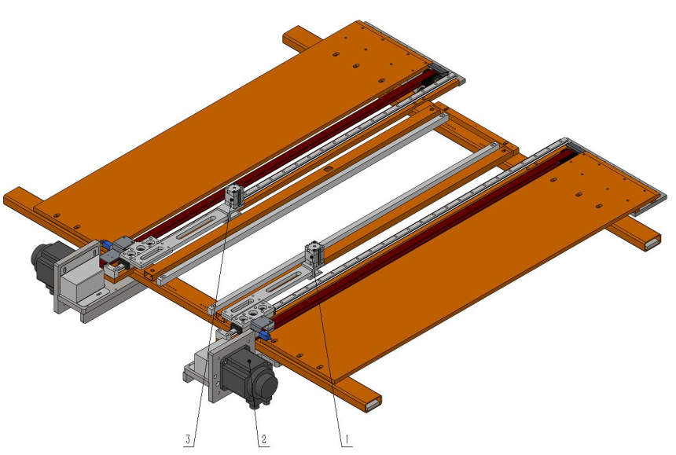
Рисунок 2.20 – Узел захвата материала (Material Grab Assembly)
1 – Правый захват, 2 – Мотор формующего протягивания, 3 – Левый захват.
Узел захвата используется для переноса листа. Мотор (2) приводит в действие цилиндр, перемещающий захват к зоне загиба для захвата листа. Цилиндр щётки под формой втягивается, чтобы при перемещении листа к дну формы не смазывать нанесённый клей.
Процедура наладки:
- Установите диапазон перемещения левого и правого захватов так, чтобы левый захват (3) при захвате листа не касался зоны нанесённого клея.

2.9. Узел подъёма формы (Lifting mold assembly)
2.9.1. Подъём (elevating)
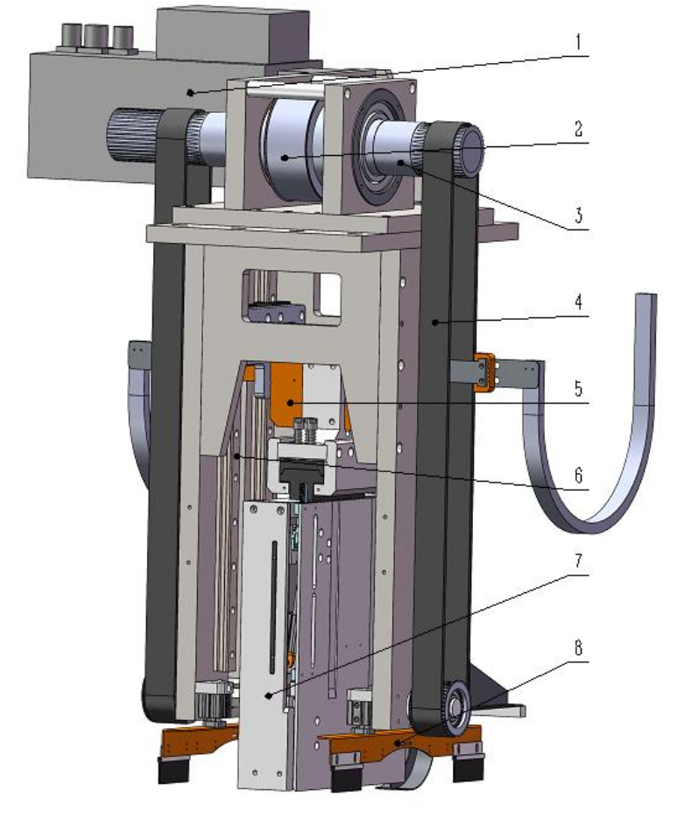
Рисунок 2.21 – Подъёмный механизм (Lifting mechanism)]
1 – 14-кВт серводвигатель подъёма, 2 – Синхронный ремень 80×960, 3 – Приводной вал,
4 – Синхронный ремень 8M 60×2056, 5 – Плита подъёма формы, 6 – Направляющая, 8 – Щётка.
Узел подъёма формы служит для вертикального перемещения формующего блока. Мотор (1) через синхронный ремень (2) и вал (3) приводит во вращение синхронные ремни (4) с обеих сторон, перемещая плиту подъёма формы (5) по направляющим (6) и обеспечивая подъём и опускание формы (7).
Процедура наладки:
- Отрегулируйте высоту фотоэлектрического датчика формы так, чтобы расстояние от нижней кромки формы до поверхности стола составляло 10 мм.
- В зависимости от формата бумаги определите, следует ли устанавливать щётку с внутренней или внешней стороны, а также расположение отверстий — сверху или снизу. Критерием является отсутствие контакта щётки с клеевыми полосами.

2.9.2. Функции формы (Mold function)
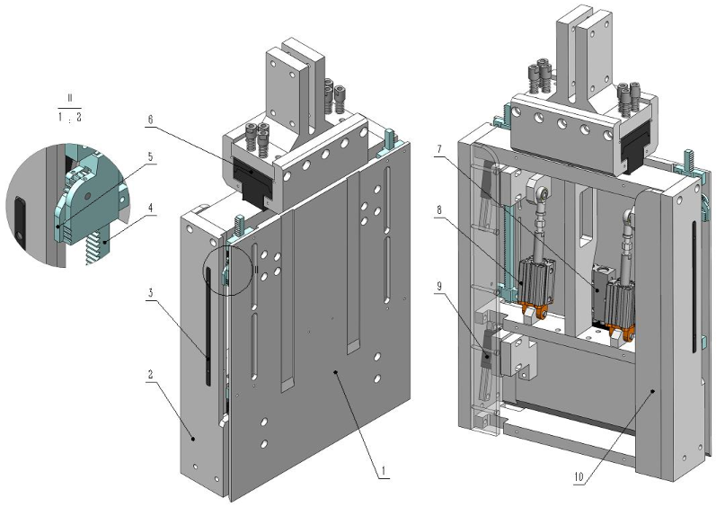
Рисунок 2.22 – Конструкция формы (Mold structure)
1 – Фронтальная плита, 2 – Боковая плита, 3 – Пружинная прижимная планка, 4 – Рейка, 5 – Зубчатый зажим,
6 – Верхняя прижимная плита, 7 – Цилиндр фронтальной плиты, 8 – Цилиндр зажима, 9 – Направляющая, 10 – Плита выброса пакета.
Формирование «высокого и низкого» открытого края (high-low opening):
После завершения бокового загиба цилиндр (7) перемещает две боковые рейки (4) вверх и вниз, а зубчатые зажимы (5) закрываются, захватывая верхний край пакета. Цилиндр (8) опускает фронтальную плиту (1) вдоль направляющей (9) с одновременным сжатием внутрь, формируя «высокий и низкий» уровень кромок, как показано на рисунке 2.23.
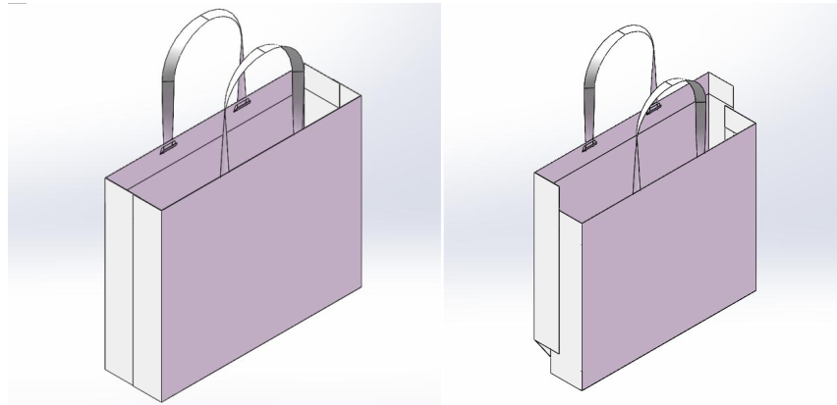
Рисунок 2.23 – Высокая и низкая кромки пакета (High and low bag openings)]
Формирование боковой кромки (Side pocket edge):
Цилиндр (8) поднимает фронтальную плиту вдоль направляющей; загиб на плите (1) прижимается пружинной планкой (3), что способствует введению этого загиба в ответный загиб на противоположной стороне, формируя аккуратный боковой шов (см. рисунок 2.24).
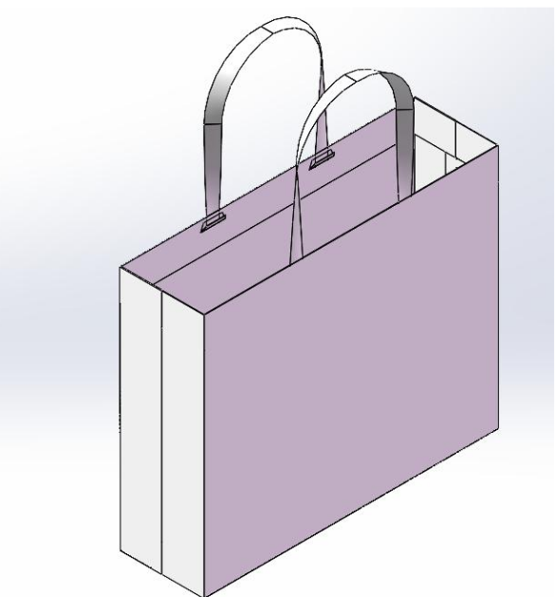
Рисунок 2.24 – Связывание бокового шва пакета (Side bag edge binding)]
Процедура наладки:
- Отрегулируйте положение зубчатого зажима на рейке, чтобы при заданной высоте пакета челюсти полностью перекрывали и надёжно зажимали верхний край.
- Отрегулируйте ход винта цилиндра фронтальной плиты (7) так, чтобы при втянутом положении загиб фронтальной плиты был немного ниже загиба противоположной стороны.
- При смене формата ослабьте четыре верхних крепёжных винта верхней прижимной плиты, выдвиньте форму наружу, замените формующую вставку на нужный размер и вновь зафиксируйте её. Обратите внимание на наличие шести уплотнительных колец (O-ring) в нижней прижимной плите — их нельзя терять.

2.10. Опорный узел дна (Base component)
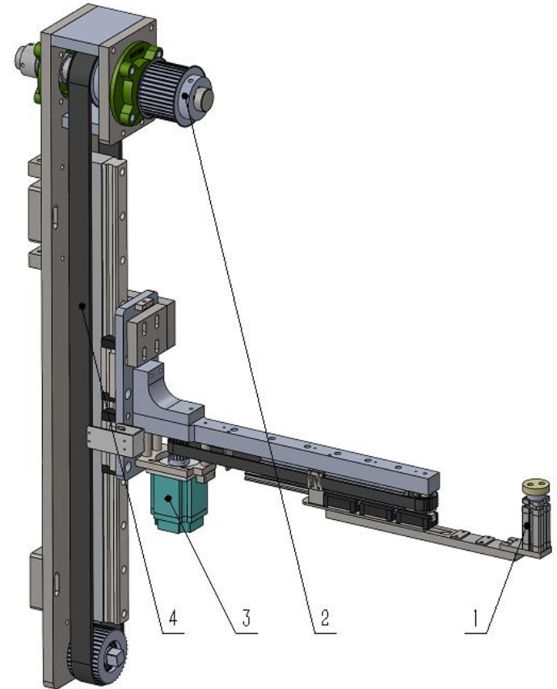
Рисунок 2.25 – Узел опоры дна (Base support assembly)
1 – Цилиндр опорной плиты дна, 2 – Синхронный шкив, 3 – Мотор хода опорной плиты вперёд/назад, 4 – Синхронный ремень.
Опорный узел дна служит для плотной поддержки донной части пакета, исключая зазор между пакетом и основанием формы при опускании формы. Узел связан с подъёмным валом формы через синхронный ремень и шкив (2), обеспечивая синхронность вертикальных перемещений. Когда форма прижимает бумагу, мотор опорного узла (3) перемещает цилиндр (1) по направляющей таким образом, чтобы он располагался точно под формой. При выдвижении цилиндра дно пакета поднимается и прижимается к основанию формы, устраняя люфт.
Процедура наладки:
- Отрегулируйте регулировочный винт на вертикальной монтажной плите так, чтобы при выдвижении цилиндра опорная плита дна полностью прижимала пакет, не оставляя зазора.

2.11. Узел доннего загиба (Bottom Insert Component)
2.11.1. Обзор функции (Function Overview)
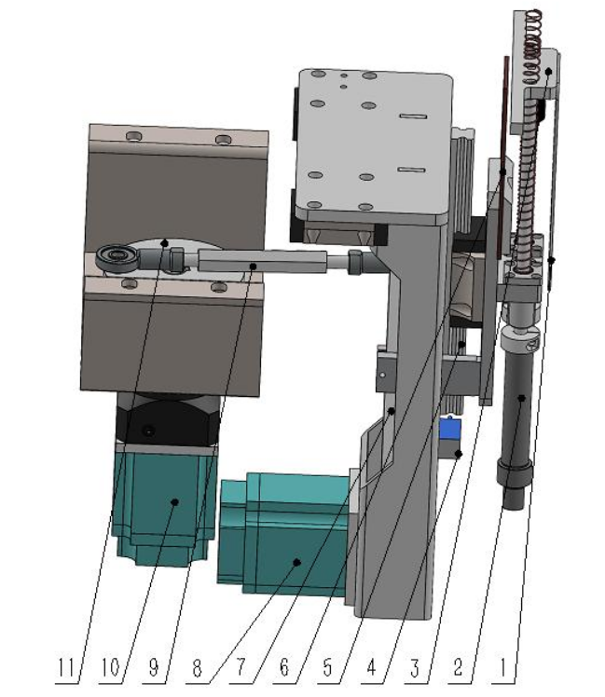
Рисунок 2.26 – Узел доннего загиба (Bottom insert assembly)]
1 – Вспомогательная плита пружинного седла, 2 – Цилиндр подъёма, 3 – Пружинное седло, 4 – Индуктивный выключатель,
5 – Направляющая, 6 – Плита доннего загиба, 7 – Синхронный ремень, 8 – Мотор подъёма, 9 – Шатун,
10 – Мотор хода вперёд/назад, 11 – Эксцентриковый диск.
Формирование доннего загиба (Bottom Edge Folding):
Узел доннего загиба управляет плитой доннего загиба (6), формируя загиб донной части листа, как показано на рисунке 2.27. До опускания формы мотор подъёма (8) через синхронный ремень (7) поднимает пружинное седло (3) и плиту доннего загиба (6) вдоль направляющей (5). Одновременно мотор хода (10) через эксцентриковый диск (11) и шатун (9) подводит плиту доннего загиба к форме по направляющей до расстояния 1,5–2 мм от боковой плиты формы. Это обеспечивает отсутствие пробивания бумаги при последующем нажатии формы.
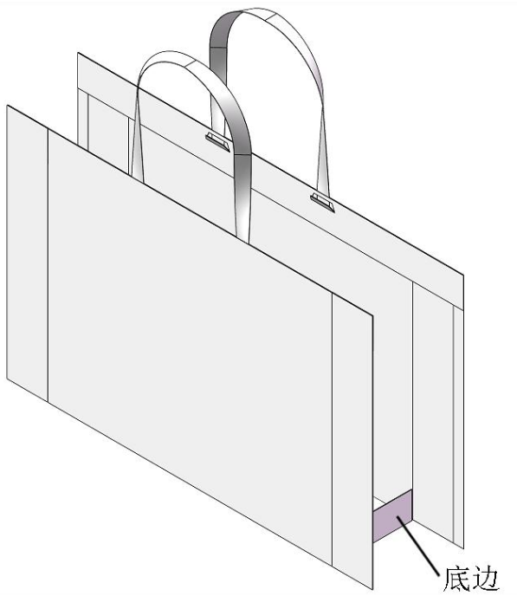
Рисунок 2.27 – Состояние пакета в зоне доннего загиба (bottom insert)]
Поддержка донной части (Bag bottom support):
Во время нажатия формы пружинное седло (3) многократно выдвигается и втягивается, поддерживая дно пакета и устраняя зазор между дном пакета и нижней поверхностью формы.
Процедура наладки:
- Подтвердите соответствие размеров плиты доннего загиба (6): её ширина должна быть на 3–5 мм меньше боковой ширины формы. Например, при боковой ширине формы 110 мм ширина плиты доннего загиба должна быть около 105 мм.
- Настройте исходное (нулевое) положение узла доннего загиба. После завершения полного хода вверх и вперёд расстояние между плитой доннего загиба и боковой плитой формы должно оставаться в пределах 1–2 мм.

2.12. Боковая плита / узел бокового загиба (Side Panel)
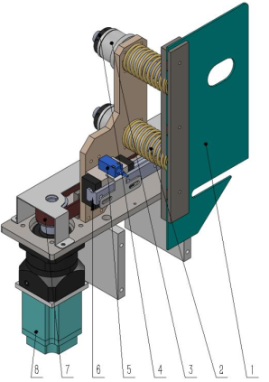
Рисунок 2.28 – Узел бокового загиба (Side-inserted component)]
1 – Левая боковая плита загиба, 2 – Пружина, 3 – Втулка, 4 – Стопорное колесо, 5 – Индуктивный выключатель,
6 – Направляющая 25×260 мм, 7 – Синхронный ремень 5M 25×690 мм, 8 – Серводвигатель 750 Вт.
Механизм бокового загиба формирует боковые кромки пакета. Когда узел доннего загиба отходит от формы, мотор (8) приводит в движение синхронный ремень (7), перемещающий боковую плиту (1) вдоль направляющей (6) к форме. При этом боковая кромка листа загибается к боковой плите формы. Расстояние между боковой плитой и боковой плоскостью формы поддерживается около 1 мм. Путём вращения стопорного колеса регулируется степень сжатия пружины и, соответственно, зазор между боковой плитой и боковой частью формы.
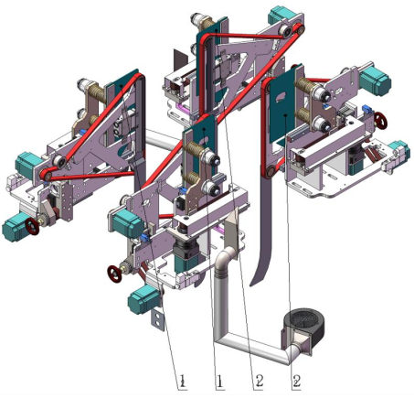
Рисунок 2.29 – Комплект боковых плит (Side Insert 1 и Side Insert 2)]
1 – Боковая плита 1, 2 – Боковая плита 2.
При входе сначала в проходит боковая плита 1, затем боковая плита 2, т.к. загиб на подвижной плите формы должен войти в загиб на противоположной стороне. На этом этапе пакет почти полностью сформирован — остаётся лишь выполнить прижим шва узлом прижатия (push assembly). Состояние пакета в этой зоне показано на рисунке 2.30.
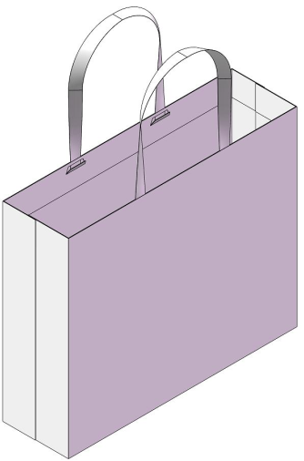
Рисунок 2.30 – Состояние пакета (боковой загиб)]
Процедура наладки:
- Установка боковых плит.
  - Внешняя кромка боковой плиты должна выравниваться по кромке монтажной плиты.
  - Внутренняя кромка должна быть параллельна плите выброса пакета формы.
  - Нижняя кромка боковой плиты должна располагаться на 1–2 мм ниже плиты доннего узла.
- Регулировка взаимного положения боковой плиты и формы.
  - Поверните стопорное колесо для регулировки хода боковой плиты наружу так, чтобы расстояние между боковой плитой и плитой доннего загиба (когда та прижата к форме) составляло около 1 мм.

2.13. Узел прижима (Push Button / Push assembly)
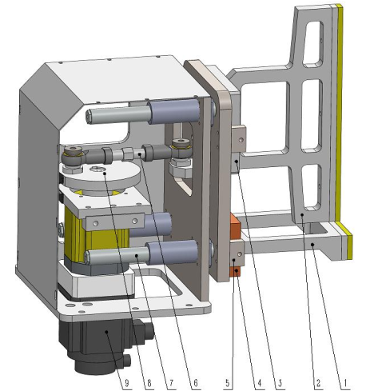
Рисунок 2.31 – Левый узел термоприжима (Left side heat-sealing assembly)]
1 – Нижняя прижимная плита, 2 – Верхняя прижимная плита, 3 – Кронштейн верхней плиты, 4 – Нижняя ультразвуковая плита,
5 – Основание, 6 – Шатун, 7 – Направляющий стержень, 8 – Эксцентриковый диск, 9 – Мотор хода вперёд/назад.
Узел прижима наносит давление на клеевые швы пакета. Когда четыре боковых плиты достигают заданных позиций, узел доннего загиба одновременно отходит и опускается. Мотор (9) через эксцентриковый диск (8) и шатун (6) перемещает верхнюю и нижнюю прижимные плиты (2 и 1), прижимая предварительно склеенные швы к боковым плоскостям формы. Таким образом завершается формование трёхмерного бумажного пакета.
Процедура наладки:
- Отрегулируйте верхний упор (седло) верхней прижимной плиты так, чтобы она располагалась по центру боковой плоскости формы.
- Отрегулируйте длину винтов с обеих сторон узла прижима так, чтобы максимальный ход прижимных плит слева и справа был одинаковым.

2.14. Узел снятия пакета (Unbag component)
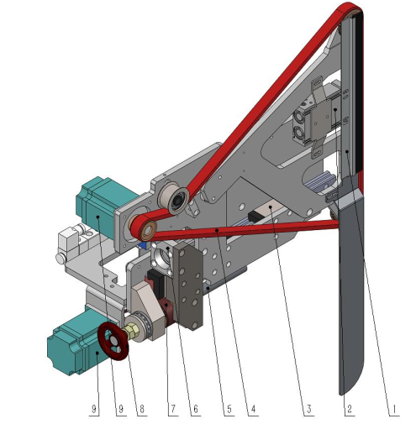
Рисунок 2.32 – Узел снятия пакета (Bag removal assembly)]
1 – Щётка, 2 – Цилиндр, 3 – Направляющая 25×460, 4 – Синхронный ремень 20×1685 (утолщённый),
5 – Шарико-винтовая пара (ball screw), 6 – Цилиндр STA40×5, 7 – Синхронный ремень 5M 20×415, 8 – Ручное колесо, 9 – Мотор 750 Вт.
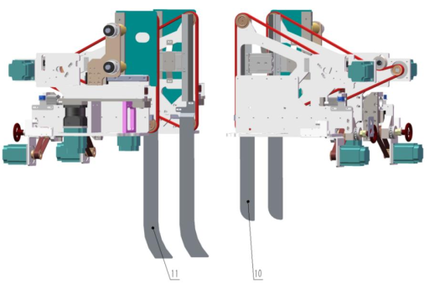
Рисунок 2.33 – Общий вид узла снятия пакета (Total bag removal assembly)]
1 – Прямая направляющая пластина, 2 – Г-образная направляющая пластина.
Выравнивание листа:
Нижний мотор (9) перемещает узел снятия пакета по направляющей (3) к рабочему положению на расстоянии 3 мм от плиты снятия пакета формы. Цилиндр (2) выдвигает щётку (1), которая прижимается к плите снятия. Когда форма прижимает материал, четыре щётки выравнивают бумагу, предотвращая разрыв.
Отделение бумажного пакета:
После формирования пакета цилиндр (2) втягивает щётку (1). Нижний мотор (9) через синхронный ремень (7) приводит во вращение шарико-винтовую пару (5), перемещая ремень (4) вперёд на 3 мм. Цилиндр (6) увеличивает прижим между ремнём и плитой снятия. Одновременно верхний мотор (9) вращает ремень, эффективно отделяя пакет от формы.
Контроль направления падения пакета:
После снятия узлом пакет скользит по прямой направляющей пластине (1) и Г-образной пластине (2) так, чтобы дно бумажного пакета было ориентировано в сторону главного экрана оператора.
Процедура наладки:
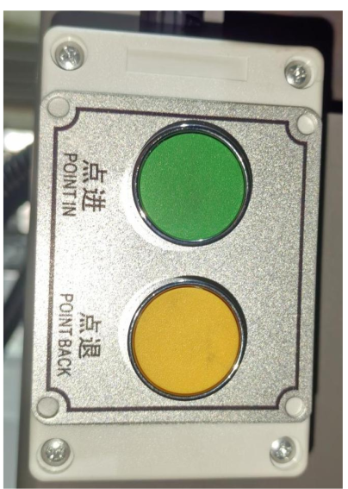
Таблица управления (фрагмент):
№ | Функция | Назначение
1 | «Remove Bag» | Отладка процесса снятия пакета (движение к форме)
2 | «Unbag» | Отладка обратного хода узла снятия

Шаги:
- Регулировка угла вывода пакета: выровняйте ремень вывода по плите вывода формы, затем отрегулируйте угол монтажной плиты ремня так, чтобы зазор между ремнём и плитой составлял 0,5–1 мм и ремень точно совмещался с ремнём формы.
- Регулировка фотоэлектрического датчика снятия: переместите индуктивный выключатель снятия пакета в максимально наружное положение, затем на панели управления нажмите кнопку, чтобы выдвинуть четыре узла снятия на 70 мм; отрегулируйте положение переключателя до устойчивого срабатывания.
- Регулировка щёток: перейдите в меню модуля снятия; продвиньте винтовую пару внутрь на 67 мм, пока щётка не коснётся плиты без деформации.
- Регулировка цилиндра снятия/возврата: цилиндр должен выдвигаться и втягиваться плавно, без заеданий; добейтесь этого с помощью регулировки дросселя скорости.

2.15. Уплотняющая машина (Bump machine)
2.15.1. Транспортировочный узел (Conveyor Assembly)
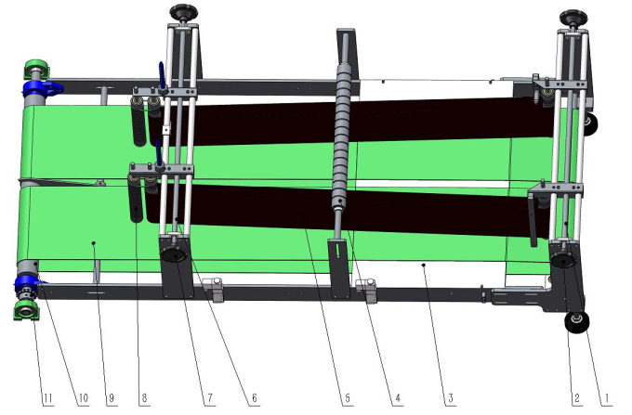
Рисунок 2.34 – Транспортировочная платформа (Conveying platform assembly)
1 – Ручное колесо, 2 – Винт регулировки входного зазора, 3 – Опорная плита, 4 – Пружинный ролик, 5 – Натяжной ремень,
6 – Винт регулировки выходного зазора, 7 – Ручное колесо, 8 – Пружинный ролик, 9 – Транспортировочный ремень,
10 – Транспортировочный ролик, 11 – Звёздочка цепи.
Зона транспортировки расположена под формой. Когда центральное положение опорной плиты (3) совмещается с рамой главного механизма, цепь передаёт кинетическую энергию от узла загиба к транспортировочному ролику (10), приводя в движение ремень (9). Через пружинный ролик (8) передаётся энергия на боковой натяжной ремень (5), затем через другой пружинный ролик (4) — на противоположную сторону.
Входной зазор регулируется поворотом винта (2) через ручное колесо (1), выходной — поворотом винта (6) через ручное колесо (7). Входной зазор должен быть немного больше ширины пакета, выходной — равен её значению. Пакет, снимаемый с формы, падает на транспортировочный стол и перемещается к узлу загиба/укладки.

2.15.2. Узел уплотнения (Bump pack component)
2.15.2.1. Механизм регулировки входа (Import Adjustment Mechanism)
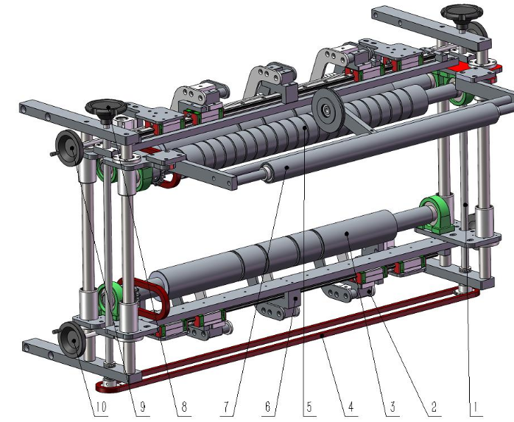
Рисунок 2.35 – Механизм регулировки входа]
1 – Винт, 2 – Широкий прижимной ролик, 3 – Нижний транспортировочный ролик, 4 – Цепь, 5 – Верхний транспортировочный ролик,
6 – Узкий прижимной ролик, 7 – Пружинный ролик, 8 – Рукоятка размыкания/смыкания входа, 10 – Ручное колесо 1, 11 – Ручное колесо 2.
Механизм приёма пакетов: пружинный ролик (7) соединён с верхним транспортировочным роликом (5) через натяжную пружину (10) и подвешен над транспортировочным узлом. Нижний транспортировочный ролик (3) связан цепью с транспортировочными роликами платформы. Поворотом рукоятки (8) винт (1) смещает верхний и нижний валы, задавая высоту входного зазора — расстояние между верхним роликом (5) и нижним роликом (3). Это позволяет подстраивать высоту входа под ширину боковой складки пакета.
Регулировка расстояния между ремнями:
Прижимные ролики используются для натяжения шести ремней на фронтальной стороне пакета. Узкий прижимной ролик (6) всегда находится по центру. Поворотом ручных колёс (10) и (11) винт перемещает широкие ролики (2) по обеим сторонам внутрь/наружу, адаптируя узел к пакетам различной ширины.
2.15.2.2. Механизм регулировки ширины (Side width adjustment mechanism)
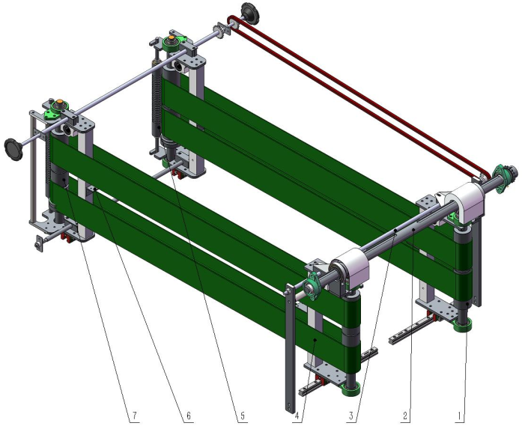
Рисунок 2.36 – Механизм боковой регулировки ширины]
1 – Передний ролик, 2 – Приводной вал, 3 – Винт, 4 – Ремни, 5 – Пружинный ролик, 6 – Опора пластины загиба, 7 – Задний ролик.
Система транспортировки: мотор приводит в движение приводной вал (2), который вращает ремни (4) на переднем (1) и заднем (7) роликах. Пакеты подхватываются и позиционируются боковыми ремнями. Пружинный ролик (5) соединён с задним роликом при помощи полиуретанового кольцевого ремня; пружина связывает пружинный ролик с транспортировочной платформой, передавая кинетическую энергию.
Регулировка боковой ширины:
Поворотом винта (3) через рукоятку регулируется расстояние между двумя передними роликами. Кинетическая энергия передаётся цепью и изменяет расстояние между задними роликами, подстраиваясь под различные ширины пакетов. Входной и выходной зазоры этого механизма равны и должны совпадать с шириной пакета.
2.15.2.3. Механизм бокового загиба в зоне уплотнения (Side-in mechanism)
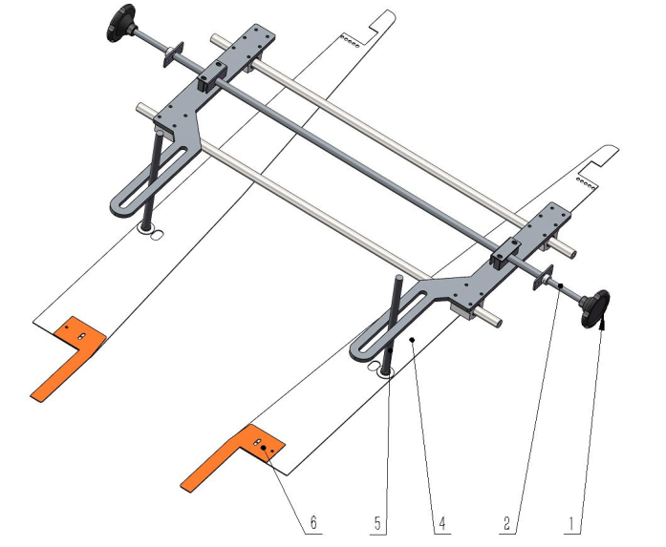
Рисунок 2.37 – Механизм бокового загиба в уплотнителе
1 – Ручное колесо, 2 – Винт, 4 – Боковая плита загиба, 5 – Винт, 6 – Вспомогательная боковая плита.
При прохождении пакета между верхним и нижним ремнями механизма боковой регулировки и переднего транспортировочного ремня боковые стороны пакета прижимаются к боковым плитам (4) и складываются вдоль средней линии.
Рекомендации по настройке:
- Расстояние между боковыми плитами должно быть равно разности между основной шириной пакета и шириной его боковой складки.
- Практический приём: выставьте расстояние между боковыми плитами немного меньшим расчётного, чтобы сформированный в основном механизме «тканевый» пакет слегка застревал; затем увеличивайте расстояние до тех пор, пока пакет едва не перестанет застревать.

2.16. Узел формирования М-образного дна (M-base component)
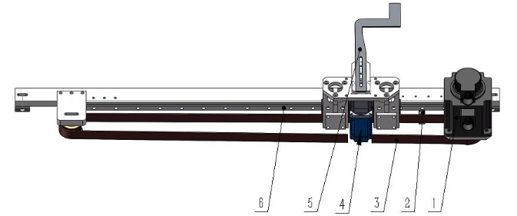
Рисунок 2.38 – Правый узел М-образного дна (Right M Bottom)]
1 – Мотор, 2 – Индуктивный выключатель, 3 – Синхронный ремень, 4 – Поворотный мотор, 5 – Крючок дна, 6 – Направляющая.
Пара узлов М-образного дна расположена по обе стороны машины загиба пакетов. Крючок дна расположен немного ниже боковой плиты загиба. Нулевое положение узла М-образного дна находится вблизи входа машины, где фотоэлектрический датчик фиксирует вход пакета.
Узел М-образного дна формирует М-образную складку на дне. Когда фотоэлектрический датчик регистрирует вход пакета в машину загиба, мотор (1) через синхронный ремень (3) перемещает крючок дна (5) от исходного положения (2). Крючок движется на определённое расстояние (скорость крючка < скорости ремня машины загиба), следуя за пакетом, и одновременно прижимает боковую складку с помощью механизма бокового загиба. После формирования М-образного дна мотор (4) быстро поворачивает крючок наружу, возвращая его в исходное положение для ожидания следующего пакета.

2.17. Укладчик пакетов (Bagger)
2.17.1. Узел ремня и валков (Belt and roller mechanism)
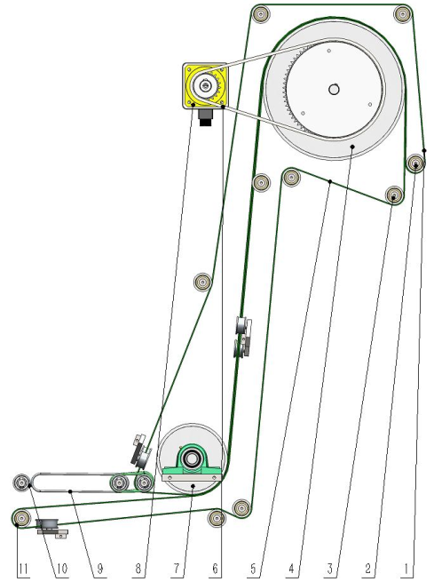
Рисунок 2.39 – Узел ремней и роликов
Система поддерживает давление на сложенные пакеты: мотор (8) приводит в движение цепь (6), вращающую большой ролик (4), который одновременно вращает верхний ремень (1) и нижний ремень (5). «Тканевый» пакет входит между верхним входным валом (10) и нижним входным валом (11), проходит зону сжатия между большим роликом (4) и малым роликом (7), а затем выходит между верхним выходным валом (2) и нижним выходным валом (3). После прохождения узла загиба пакеты сохраняют необходимую степень уплотнения благодаря поддерживаемому давлению.
2.17.2. Узел сортировки и укладки (Baggage authority / Bag handling mechanism)
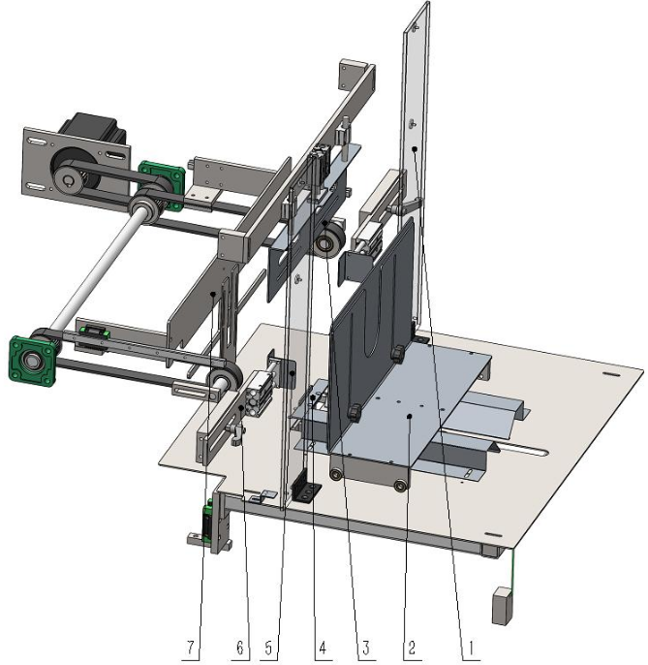
Рисунок 2.40 – Механизм укладки пакетов]
1 – Защитная панель, 2 – Передняя панель, 3 – Панель подачи пакета, 4 – Нижняя панель-ограничитель, 5 – Боковые прижимные панели, 6 – Панель регулировки бокового прижима, 7 – Толкающая панель.
Механизм сортировки пакетов:
Перед попаданием пакетов в зону сортировки панель подачи (3), боковые прижимы (5) и нижний ограничитель (4) находятся в втянутом положении. Толкающая панель (7) перемещает пакеты в зону сортировки; количество пакетов в пачке соответствует числу циклов работы толкателя. Когда толкатель выходит из зоны, передний ограничитель (2) выдвигается, блокируя переднюю кромку пачки; боковые прижимы (5) выдвигаются, выравнивая и фиксируя корпус пакетов; нижний ограничитель (4) удерживает заднюю часть. По мере увеличения количества пакетов в пачке передний ограничитель (2) постепенно продвигается вперёд за счёт установки дополнительных грузов, адаптируясь к растущей толстой стопе.
При работе сортировочной машины защитная панель (1) должна быть закрыта, иначе укладчик не запустится.

